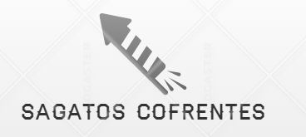

Manual de estilos

Indice:

1. Introducción
2. Tipografías
3. Colores
4. Fotos
5. Estructuracion

Introducción

Sagatos Cofrentes es una de las fiestas mas representativas de Cofrentes, en esta pagina web lo que queremos es dar mas a conocer todo lo que se puede hacer en esta fiesta.

Explicamos las actividades que se pueden hacer, y mostramos fotos de ello. Ademas si tienes alguna duda de ello en la pagina Contacto nos puedes enviar todas las dudas que tengas al respecto.

Tipografías

En esta pagina se utiliza principalmente el tipo de letra Arial, Verdana, Helvetica y el sans-serif

El tamaño de la letra varia en los titulos, pero por lo demas se utiliza la fuente por defecto.

Colores

Los colores principales de la web son:

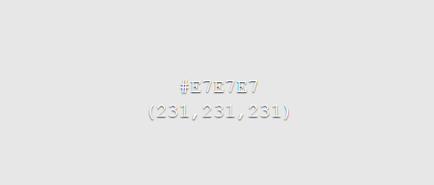

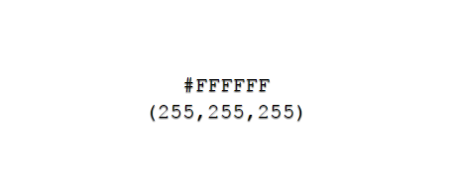

Fotos

La foto principal y que esta en todas las paginas es la del logo

Las demás imágenes son estas, y todas están sacadas de www.cofrentes.com y algunas personales.
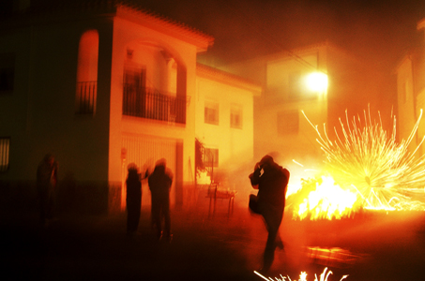
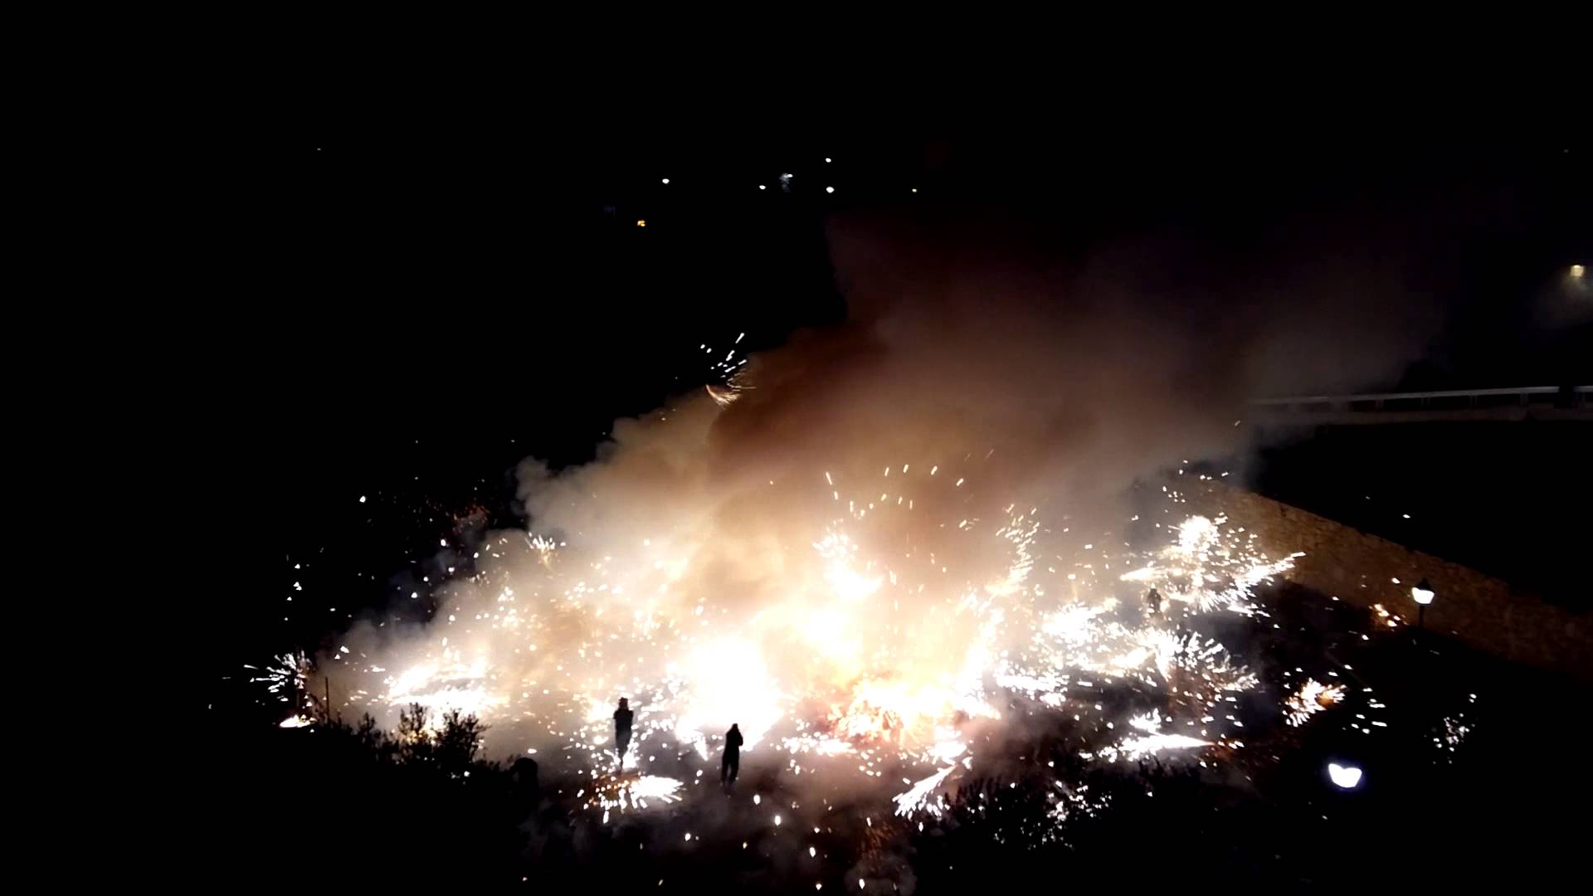

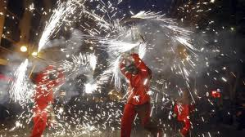


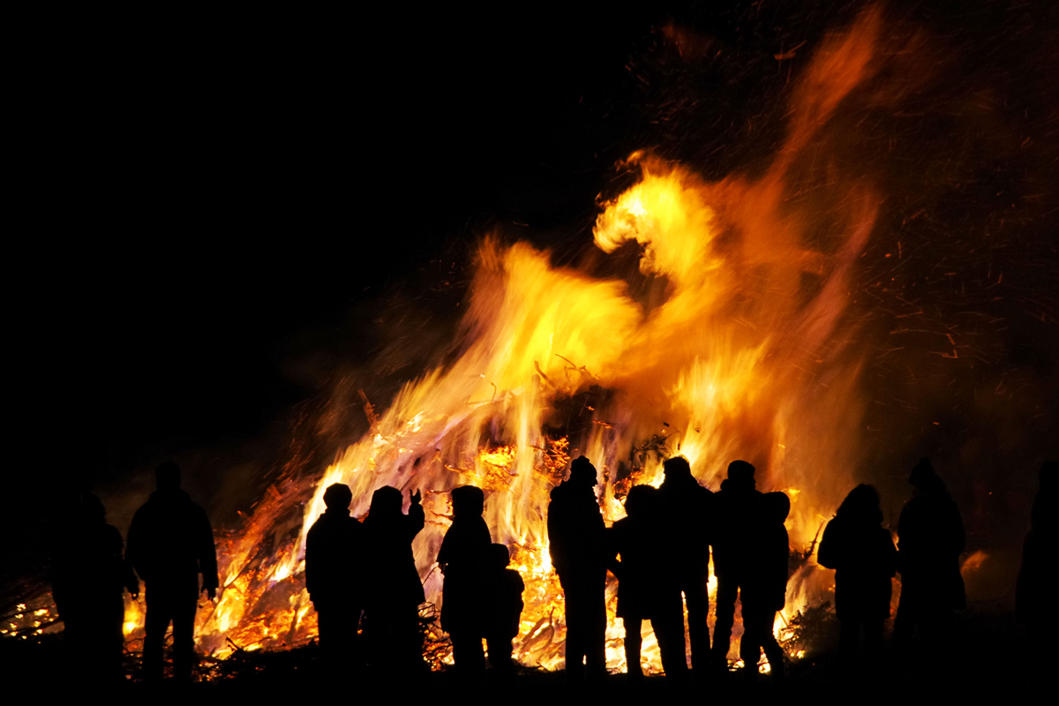



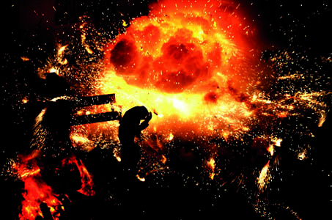
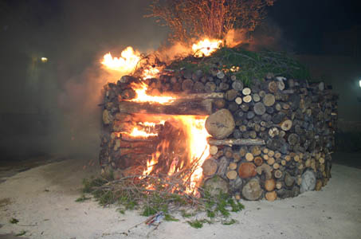
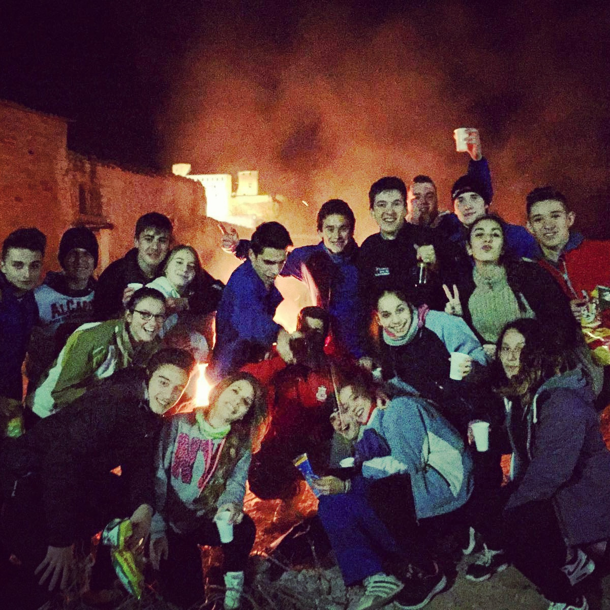


Estructuración

El encabezado estará siempre en la parte de arriba de todas las paginas, y lo compondrán:
El logo anteriormente mostrado a la izquierda del todo, justo a la derecha de el esta el menú de navegación y a la derecha del todo esta un enlace para cambiar de idioma, si la pagina esta en Español lo cambiara a Ingles y viceversa.

También habrá un jumbotron con una imagen de fondo y el lema de la pagina.

Elementos de pie de pagina, en el habrán cuatro columnas:
1. Mapa de nuestra localización
2. Enlaces a nuestras redes sociales
3. Información de contacto
4. Logo y copyright

